河南开封市金明中学物理八年级下册期末考试必考点解析
考试时间：90分钟；命题人：教研组
考生注意：
1、本卷分第I卷（选择题）和第Ⅱ卷（非选择题）两部分，满分100分，考试时间90分钟
2、答卷前，考生务必用0.5毫米黑色签字笔将自己的姓名、班级填写在试卷规定位置上
3、答案必须写在试卷各个题目指定区域内相应的位置，如需改动，先划掉原来的答案，然后再写上新的答案；不准使用涂改液、胶带纸、修正带，不按以上要求作答的答案无效。
第I卷（选择题 20分）
一、单选题（10小题，每小题2分，共计20分）
1、如图所示，当从管的一端吹气时，A管中的液面会下降，B管中的液面会上升。下列现象产生的原理与此实验原理相同的是（ ）
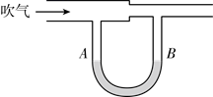
A．热气球升空
B．风沿窗外的墙面吹过，窗口悬挂的窗帘飘向窗外
C．用吸管喝酸奶
D．用抽水机把井中的水抽上来
2、如图所示，我省竞走运动员王钦在全国竞走大赛中获得冠军，同时也创造了中国运动员7年以来在此项目上的最好成绩，下列与之有关的描述正确的是（ ）
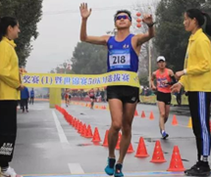
A．王钦在冲刺时相对于终点是静止的
B．王钦在前进中后脚蹬地时受到的摩擦力向前
C．王钦在竞走时脚对地面的压强比静止站立时小
D．王钦站在领奖台上时受到的重力和奖台对他的支持力是一对相互作用力
3、如图所示是“一动一定”滑轮组，a、b为两个弹簧测力计，不计滑轮重，绳重及摩擦，当匀速提升G=600N的重物时，a、b两弹簧测力计的示数分别为（ ）
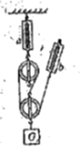
A．600N 200N B．600N 300N
C．400N 300N D．400N 200N
4、图甲是往浴缸中匀速注水直至标记处的示意图。在图右侧所示的图像中，能正确表示此过程中浴缸底部受到水的压强随时间变化的图像是（ ）
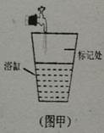
A．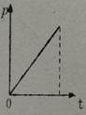 B．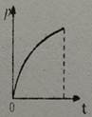
C．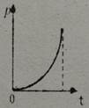 D．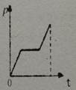
5、图甲中圆柱形容器装有适量的水，当水温从0°C升到15°C时，水的密度ρ和水温t关系如图乙所示，此过程水的质量不变，不考虑圆柱形容器的热胀冷缩，下列选项中能正确反映图甲中容器底受到水的压强p和水温t关系的是（ ）
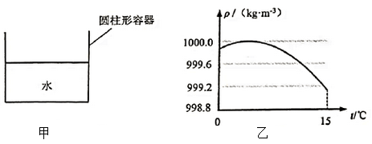
A．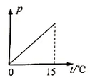 B．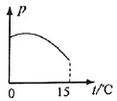
C．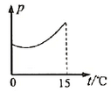 D．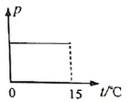
6、如图所示，置于地面上的物体甲，沿水平地面做直线运动时，受到大小不变、水平向左的拉力F，受到地面的滑动摩擦力f。若物体甲水平向右运动，它水平方向受到的合力大小为10牛，若物体甲水平向左运动，它水平方向受到的合力大小为6牛，则物体甲受到地面的滑动摩擦力f的大小（ ）
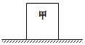
A．一定为2牛 B．可能为8牛 C．可能为4牛 D．一定为16牛
7、如图所示，甲、乙两物体静止放置在水平桌面上，G _{甲}>G _{乙}，底面积 s _{甲}=s _{乙}，两物体分别对地面的压力为 F _{甲}、F _{乙}，对地面的压强为 p _{甲}、p _{乙}，比较压力和压强大小（ ）
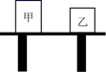
A．F _{甲}>F _{乙} p _{甲}>p _{乙} B．F _{甲}<F _{乙} p _{甲}<p _{乙}
C．F _{甲}=F _{乙} p _{甲}>p _{乙} D．F _{甲}=F _{乙} p _{甲}<p _{乙}
8、如图所示，小刚在做探究凸透镜成像规律的实验时，将凸透镜固定在光具座上50cm刻度线处，将点燃的蜡烛放置在光具座上35cm刻度线处。移动光屏至80cm刻度线处，在光屏上得到烛焰清晰的像（烛焰未画出）。以下说法中正确的是（ ）
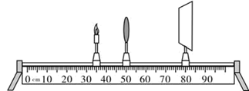
A．此透镜的焦距可能为15cm
B．此成像原理与放大镜成像原理相同
C．此时若只向右移动凸透镜，能再次在光屏成清晰的像
D．若将透镜换为焦距更小的凸透镜，则只将光屏右移就能再次接收到清晰的像
9、如图所示，四个体积相同而材料不同的球甲、乙、丙、丁分别静止在水中的不同深度处。所受浮力分别为F_{甲}、F_{乙}、F_{丙}、F_{丁。}密度分别为ρ_{甲}、ρ_{乙}、ρ_{丙}、ρ_{丁}以下说法正确的是（ ）
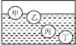
A．F_{甲}＜F_{乙}＜F_{丙}＜F_{丁} ，ρ_{甲}＜ρ_{乙}＜ρ_{丙}＜ρ_{丁}
B．F_{甲}＞F_{乙}＞F_{丙}＝F_{丁} ，ρ_{甲}＝ρ_{乙}＜ρ_{丙}＜ρ_{丁}
C．F_{甲}＜F_{乙}＜F_{丙}＜F_{丁}，ρ_{甲}＞ρ_{乙}＞ρ_{丙}＞ρ_{丁}
D．F_{甲}＜F_{乙}＜F_{丙}＝F_{丁}，ρ_{甲}＜ρ_{乙}＜ρ_{丙}＜ρ_{丁}
10、下列一些关于生活中的热现象，正确的是（ ）
A．干冰给食品保鲜，利用了干冰熔化吸热
B．使用高压锅，食物容易被煮熟，是锅内气压增大，液体沸点升高
C．夏天开空调时，空调口有时会有雾气出现，是汽化现象
D．冰块熔化时，吸收热量，温度升高
第Ⅱ卷（非选择题 80分）
二、填空题（10小题，每小题3分，共计30分）
1、如图所示，一艘轮船在甲海洋中航行，水面在轮船上的A位置。当该轮船驶入乙海洋中时，水面在轮船上的B位置。设轮船的总质量不变，轮船在甲、乙两海洋中所受浮力分别为F₁和F₂，甲、乙两海洋的海水密度分别为ρ₁和ρ₂。则F₁ F₂，ρ₁ ρ₂。（都选填“＞”、“＜”或“＝”）
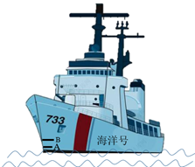
2、起重机吊着5x10³N的物体，当物体静止时，钢丝绳的拉力 5x10³N（填大于，等于，小于）；当物体匀速下降时，钢丝绳的拉力 5x10³N（填大于，等于，小于）。
3、用焦距为10cm的凸透镜探究成像规律，如图所示，烛焰在光屏上成清晰的像，则光屏到凸透镜的距离可能是 cm（选填“8”、“18”或“28”）；把近视镜片放在蜡烛和凸透镜之间，应将光屏向 （选填“左”或“右”）调节，才能在光屏上重新成清晰的像。
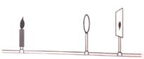
4、如图所示，一瓶矿泉水的质量为560g，瓶子的底面积为28cm²，瓶子对桌面的压力为 N，瓶子对桌面的压强为 Pa。
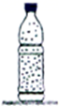
5、如图所示，取两张大小相同、彼此正对且自然下垂的白纸，如果从两张纸中间的上端向下吹气，那么，这两张纸将会出现 （选填“互相靠拢”或“彼此远离”）的现象，此实验表明：气体在流速大的地方压强较 （选填“大”或“小”）。
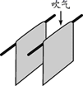
6、在课外活动中同学们举行爬杆比赛，有同学沿竖直竹竿匀速向上爬，该同学匀速上爬时受到的摩擦力方向为竖直 （选填“向上”“向下”）。取一个瓶子，装入适量的水，再取一根两端开口带刻度的细玻璃管，使玻璃管穿过橡皮塞插人水中。从管子上端吹人少量气体，使瓶内气体压强大于大气压，水沿玻璃管上升到瓶口上方如图，如果你拿着它从一楼上到六楼时会观察到细玻璃管里的水面 （选填“上升”“下降”或“不变”）。乘坐观光电梯时，透过玻璃看到户外树木向上运动，说明观光电梯在 （选填“上升”“下降”或“静止”）。
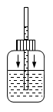
7、如图所示，火车站台边缘处标有一条黄色安全线，旅客必须站在安全黄线以外的位置候车，其原因是火车急速驶过车站时，安全线以内的空气流速 ，压强 （均选填增大、减小或不变），若旅客靠车厢过近，则气压差可能会将旅客压向火车。
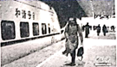
8、在物理学中，我们常用到估算，如一个鸡蛋的质量为5０ｇ，一个中学生的身高在17０ｃｍ左右等等，现请你估算在一个标准大气压下，你的手指大拇指甲盖受到的大气压力约为 。（结果保留整数）
9、如图甲所示，两个完全相同的木块A和B叠放在水平桌面上，每个木块的质量5 kg，在16 N的水平拉力F₁作用下，A、B一起向右做匀速直线运动，此时A对B的支持力大小为 N。如图乙所示，若将A、B木块紧靠着放在水平桌面上，用水平力F₂推A使它们一起也向右做匀速直线运动，则F₂是 N。
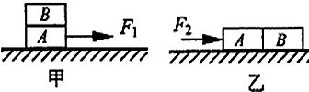
10、如图，将一边长为10 cm的正方体木块放入装有某液体的圆柱形容器中、木块静止时露出液面的高度为2 cm，液面比放入前升高1 cm，容器底部受到液体的压强变化了80
Pa，则木块底部受到液体压强为 Pa，木块受到的浮力为 N。
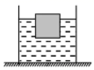
三、计算题（3小题，每小题10分，共计30分）
1、为了倡导绿色出行，城区投放了大量的公共自行车。小明骑着公共自行车出行，在水平路面上匀速骑行900m，所用时间为3min。已知人与车总质量为60kg，每个轮胎与地面接触面积为100cm²。g取10N/kg，求：
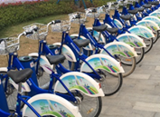
（1）自行车行驶的速度为多少m/s?
（2）人和自行车受到的总重力是多少？
（3）骑行时，自行车对路面的压强为多大？
2、如图所示，将边长是10cm的实心立方体木块轻轻放入盛满水的溢水杯中，待木块静止时，从溢水杯中溢出了550g水，g取10N/kg，求：
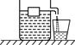
（1）木块静止时受到的浮力大小；
（2）木块的密度；
（3）将木块放入另一种液体中，发现木块静止时恰好悬浮，木块上表面与液面相平，求木块静止时下表面受到的液体压强大小。
3、
为了缓解城市交通拥堵，某大学两位研究生设计出“都市蚂蚁”概念车（如图所示），荣获全国汽车创新设计大赛最高奖项。该车外表似蚂蚁，小巧实用，质量仅有400kg，总体积0.75m³，轮胎与地面的总接触面积200cm²，标准乘载100kg。在标准乘载时，请通过计算回答：（g取10N/kg，水的密度为1.0×10³kg/m³）
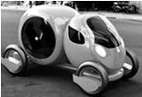
（1）“都市蚂蚁”车静止时对水平路面的压强多大？
（2）科技社团的同学想将此车改造成“水陆两栖蚂蚁车”，若该车密封良好，请判断它能否浮在水面上？
四、实验探究（2小题，每小题10分，共计20分）
1、利用如图所示器材“探究二力平衡的条件”：
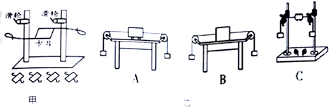
（1）实验中选择轻质卡片的目的是 ；
（2）将卡片上的两根线跨放在支架的滑轮上，并在两个线端分别挂上钩码，使作用在卡片上的两个拉力方向相反，且在同一条直线上。当卡片平衡时，从钩码质量上看，卡片两边所受的拉力 （选填“相等”或“不相等”）；
（3）为观察不在同一直线上的两个力是否能平衡，可用手将卡片 。释放时观察到 现象，则说明两个力必须作用在同一直线；
（4）如图乙所示是小明同学为了探究二力平衡条件不断改进并先后设计的三个实验方案，请你判断出他们改进的先后顺序： （用字母表达）；
（5）图B中，右端钩码G₁，左端钩码为G₂，当物体静止时_________。
A．G₁＜G₂ B．G₁＞G₂ C．G₁=G₂ D．都有可能
2、某同学用蜡蚀、凸透镜、光屏、光具座等器材做凸透镜成像实验。
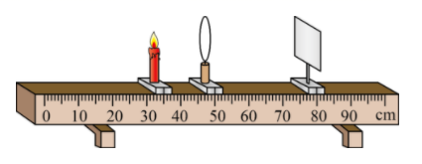
（1）该实验需要将烛焰、凸透镜和光屏的中心调节在同一高度，这样做的目的是 ；
（2）实验过程中，蜡烛、凸透镜、光屏的位置如图所示，在光屏上呈现一个清晰的倒立、 的实像。若将蜡烛向左移动一段距离，光屏上的像变模糊，只需把光屏向 移动，会再次得到清晰的像；
（3）实验过程中，飞来一只小昆虫落在凸透镜上，光屏上 （填“会”或“不会”）出现小昆虫的像。

-参考答案-
一、单选题
1、【答案】B
【解析】【解答】当用一个管子沿A容器口吹气时，B的上方空气流速快，压强小，A的上方空气流速慢，压强大，在压力差的作用下，A管中的液面会下降，B管中的液面会上升；
A．空气受热后会膨胀，比同体积的冷空气轻，所以热空气会上升，A不符合题意；
B．风沿着窗外的墙面吹过时，外侧空气流速大，压强小，屋内空气流速小，压强大，所以窗帘在较大的压力作用下压向窗外，B符合题意；
C．用吸管喝酸奶时，管内的气体压强小于大气压强，在大气压强的作用下，酸奶被压入口中，C不符合题意；
以上内容仅为本文档的试下载部分，为可阅读页数的一半内容。如要下载或阅读全文，请访问：https://d.book118.com/325021123223011101

